Staatscourant 2011, 10941
23 juni 2011

Aanwijzing effectieve afdoening strafzaken jeugdigen
Categorie: Opsporing, vervolging en executie
Rechtskarakter: Aanwijzing i.d.z.v. artikel 130, lid 4, Wet RO (nieuw)
Afzender: College van procureurs-generaal
Adressaat: Hoofden van de parketten
Registratienummer: 2011A008
Datum vaststelling: 06-06-2011
Datum inwerkingtreding: 01-07-2011
Geldigheidsduur: 30-06-2015
Publicatie in Stcrt: PM
Vervallen: Aanwijzing effectieve afdoening strafzaken jeugdigen (2009A006)
Relevante OM-beleidsregels: Richtlijn voor strafvordering jeugd (2010R012)
Aanwijzing auditief en audiovisueel registreren van verhoren van aangevers, getuiten en verdachten (2010A018)
Aanwijzing rechtsbijstand politieverhoor (2010A007)
Aanwijzing slachtofferzorg (2010A029)
Aanwijzing strafrechtelijke aanpak schoolverzuim (2010A034)
Aanwijzing Halt-afdoening (2009A023)
Wetsbepalingen: –
Jurisprudentie: –
Bijlage(n): 1

Achtergrond
De aanwijzing effectieve afdoening strafzaken jeugdigen wordt gewijzigd in verband met een aantal wijzigingen op het terrein van wet- en regelgeving, die consequenties hebben voor de afdoening van jeugdzaken (afschaffen Stop-maatregel, de wet versterking positie slachtoffers, rechtsbijstand bij politieverhoor). Ook op het beleidsterrein jeugd zelf zijn er ontwikkelingen geweest die een plek moeten krijgen in de aanwijzing (persoonsgerichte aanpak en erkende interventies, nazorg en gewijzigd ketenproces).
Ook de komende jaren wordt er fors ingezet op het thema jeugdcriminaliteit. Door uit de hand gelopen overlastsituaties met bijvoorbeeld problematische jeugdgroepen in probleemwijken, laait regelmatig de roep op een harde strafrechtelijke aanpak op. Het enkel en alleen inzetten van het strafrecht biedt echter geen oplossing voor de geconstateerde (vaak complexe en urgente) maatschappelijke problemen.
De inzet van het Openbaar Ministerie is er dan ook op gericht om betekenisvol aanwezig te zijn1. Het optreden van OM en netwerkpartners heeft alleen maatschappelijke betekenis als de interventies zichtbaar, merkbaar en herkenbaar zijn voor slachtoffers, daders en hun omgeving. Snel reageren en tijdige inzet van zichtbare contextgebonden interventies, zodat burgers zien dat er wordt opgetreden2.
Samen met partners zorgen voor interventies die zorgen voor tastbare normbevestiging en die de dader en de omgeving confronteren met de gevolgen van de daad.
Dat betekent onder meer inzetten op schadeherstel en effectieve op het gezin gerichte interventies. Dit vraagt ook bij de aanpak van jeugdcriminaliteit om meer aandacht voor investeringen aan de voorkant en een stevige inbedding van het jeugdstrafrecht in een netwerk van preventie en (na)zorg. Kern van de strategie is een gerichte inzet van het jeugdstrafrecht: niet zo laat mogelijk, maar selectief en precies op tijd met gevoel voor het relevante verschil voor de maatschappij. Dit kan soms ook betekenen dat zaken bewust buiten het strafrecht worden gehouden en ingrijpen langs andere (creatieve) wegen en partners verloopt.
Jaarlijks worden bijna 45.000 (geregistreerde) misdrijven gepleegd door minderjarigen, waarvan er ongeveer 17.000 worden afgedaan door de HALT-bureaus. De overige bijna 28.000 zaken komen door tussenkomst van de politie bij het Openbaar Ministerie. Deze aanwijzing geeft aan hoe daarmee moet worden omgegaan.

Inleiding
Het jeugdstrafrecht kent als algemeen uitgangspunt het voorkomen van recidive. Het jeugdstraf- en strafprocesrecht heeft een pedagogisch karakter. Op nationaal niveau blijkt dit uit een apart sanctiestelsel waarbij zoveel mogelijk interventies worden ingezet gericht op een positieve gedragsbeïnvloeding van de jeugdige, alsmede de formulering in het Wetboek van Strafvordering van een aantal aparte strafproceswaarborgen gericht op de speciale benadering van de jeugdige gedurende het strafproces. Op internationaal niveau blijkt de pedagogische aanpak van het jeugdstraf- en strafprocesrecht uit het Internationaal Verdrag inzake de Rechten van het Kind (1989) en de algemene aanbevelingen van de Verenigde Naties via de Beijing Rules (1985), de Havana Rules (1990) en de Riyadh Guidelines (1990)
Het pedagogisch karakter van het jeugdstrafrecht betekent dat beslissingen en handelingen richting de jeugdige verdachte, waaronder de toepassing van sancties en maatregelen er op gericht zijn de ontwikkeling van deze jongere te stimuleren, de jongere te heropvoeden, te resocialiseren en te weerhouden van een verdere criminele carrière.
Bij zorgen omtrent de opvoeding van de jeugdige dienen tevens civielrechtelijke maatregelen te worden overwogen. Afstemming van het civiele- en strafrechtelijke traject is in die gevallen noodzakelijk.
Strafrechtelijk optreden alléén is veelal ontoereikend om jeugdcriminaliteit terug te dringen. Strafrechtelijk optreden dient te worden ingebed in een keten van preventie en nazorg.
Dit vraagt om een evenwichtige, selectieve en tijdige toepassing van het jeugdstrafrecht. Enerzijds maakt het ingrijpende karakter van strafrechtelijke vervolging bij minderjarigen dat het OM een extra verantwoordelijkheid heeft voor de jongere. De gewetensontwikkeling bij jeugdigen is nog niet voltooid en zij zijn nog in sterke mate afhankelijk van de directe omgeving. Het uitgangspunt is dat de jongere leert van zijn fouten en een nieuwe kans moet krijgen. Het strafproces wordt dan gezien als aangrijpingspunt om een keerpunt bij de jongeren te bewerkstelligen.
Tegelijkertijd geldt ook dat jeugdcriminaliteit directe ingrijpende gevolgen heeft voor de omgeving en de maatschappij, schade kan toebrengen en gevoelens van onveiligheid te weeg kan brengen. Ook grenzen stellen hoort bij het opvoeden en opvoeden betekent ook gericht strafrechtelijk optreden indien nodig.

Samenvatting
Deze aanwijzing bevat een regeling voor het effectief afdoen van strafzaken tegen jeugdigen alsmede een model procesbeschrijving.

Beschrijving

1. Betrokkenen in het strafproces
Slachtoffers en benadeelden
Ook in het jeugdstrafrecht ondersteunt het Openbaar Ministerie het slachtoffer in het uitoefenen van de volgende rechten:3
- erkenning dat het slachtoffer iets is aangedaan;
- recht doen aan het slachtoffer;
- compensatie van het aangedane leed;
- correcte bejegening in de strafrechtelijke procedure.
In het jeugdstrafrecht is het wenselijk om de jeugdige verdachte te laten inzien wat de gevolgen zijn geweest van zijn strafbaar handelen. Zowel voor dader als slachtoffer moet de afdoening zichtbaar, merkbaar en herkenbaar zijn. Door de inzet van herstelbemiddeling kan hieraan worden bijgedragen.
Benadeelden hebben belang bij vergoeding van de geleden schade. Met dit belang dient rekening te worden gehouden bij de afdoening, door de schadevergoeding onderdeel te laten uitmaken van de Halt-afdoening, de OM-afdoening of de strafoplegging ter zitting.
Ouders
In de opvoeding van jeugdigen spelen in de eerste plaats de ouders een belangrijke rol. Zij dienen daarom actief te worden betrokken bij het gehele strafproces tegen de jeugdige verdachte. Ouders dienen steeds geïnformeerd te worden over de beslissingen aangaande hun minderjarig kind. Zij behoren aanwezig te zijn bij de strafzitting.
Zij kunnen belangrijke informatie verstrekken over de persoonlijke omstandigheden van hun kind die relevant kan zijn voor een adequate afdoening. Ouders dienen daartoe zo mogelijk te worden gehoord.
Ketenpartners
Een belangrijke waarborg voor een goede bejegening van de jeugdige verdachte is kennis van de ontwikkeling van jongeren, kennis van de aparte juridische mogelijkheden en van gedragsinterventies en vaardigheden om met jongeren om te gaan. Er zijn daarom gespecialiseerde instanties, met name Halt, de Raad voor de Kinderbescherming, de jeugdreclassering en justitiële jeugdinrichtingen.
Voor de overige ketenpartners, met name politie, rechterlijke macht en advocatuur gelden ook bijzondere eisen voor een opleiding en specialisatie in het jeugdstrafrecht.
Bij het Openbaar Ministerie (OM) worden jeugdstrafzaken behandeld door daartoe speciaal opgeleide jeugdofficieren van justitie en jeugdsecretarissen4.
Ketenoverleg
Arrondissementale platforms jeugdcriminaliteit (APJ)
In elk van de arrondissementen fungeert een Arrondissementaal platform jeugdcriminaliteit (APJ), waarin minimaal zitting hebben het OM (jeugdofficier, voorzitter), de politie (jeugdportefeuillehouder), de Raad voor de Kinderbescherming (teamleider of vestigingsmanager), de jeugdreclassering, de directeur van het regionale HALT-bureau. Veelal is ook het Nederlands Instituut voor Forensische psychiatrie en psychologie (NIFP), de volwassenreclassering en een in de regio gelegen justitiële jeugdinrichting vertegenwoordigd. De kinderrechter is bij het Platform aangesloten als toehoorder.
Doel van het platform is de afstemming te verbeteren rond de aanpak van de jeugdcriminaliteit tussen de justitiepartners.5
De APJ’s vormen een overleg tussen de justitieketenpartners op tactisch niveau, dat bij uitstek geschikt is om landelijk beleid ingang te doen vinden op arrondissementaal niveau en om lokaal de ketensamenwerking te versterken. Dit impliceert een hoge mate van informatie-uitwisseling en het maken van werkafspraken.
Het APJ is tevens verantwoordelijk voor sturing van het Justitieel Casus Overleg.
Justitieel casusoverleg (JCO)
Het justitieel casusoverleg (JCO) is een overleg tussen vertegenwoordigers van de (primaire) ketenpartners: de politie, het OM en de Raad voor de Kinderbescherming. Vertegenwoordiging van het Bureau Jeugdzorg (jeugdreclassering) is gelet op zijn taken in de jeugdstrafrechtketen dringend gewenst.
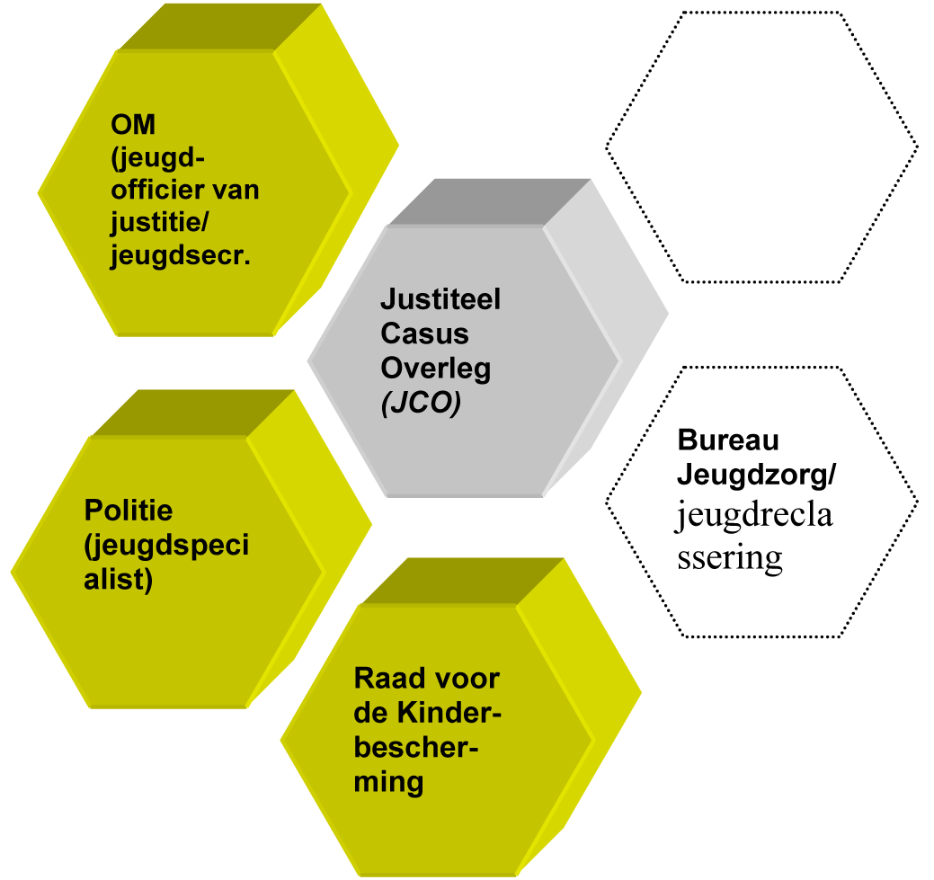
Fig. 1 Justitieel Casusoverleg (JCO)
Het casusoverleg is erop gericht, de kwaliteit van de afdoening te verbeteren. In het overleg wordt door de ketenpartners relevante informatie bijeengebracht, op grond waarvan het OM de afdoeningsbeslissing neemt. Daarnaast wordt door de gezamenlijke ketenpartners een persoonsgerichte aanpak tot stand gebracht. De gegevensuitwisseling in het casusoverleg ziet op relevante (achtergrond)informatie van de politie, rapportage van de Raad voor de Kinderbescherming, strafvorderlijke gegevens via het OM.
Een belangrijke taak van het casusoverleg is voorts het (blijvend) korter maken van de doorlooptijden, en de bewaking daarvan.
Dankzij deze werkwijze en de hoge frequentie van het overleg (bij voorkeur één keer in de week), kan de afdoening voor de jeugdige verdachte sneller volgen en kan de interventie worden ingezet die nodig is. Voor de ketenpartners heeft de nauwe samenwerking in het casusoverleg als voordeel dat er een betere dialoog en meer inzicht in elkaars aanpak en overwegingen ontstaat. JCO-Support ondersteunt het Justitieel Casusoverleg jeugd door te voorzien in de aanvoer van gegevens met automatische autorisatie voor een aantal gegevens, waardoor de gegevensuitwisseling zo effectief mogelijk plaatsvindt.

2. Leeftijdsgrenzen bij de toepassing van het jeugdstrafrecht
12-minners
De minderjarige onder de 12 jaar kan niet strafrechtelijk worden vervolgd. Politieonderzoek en het beperkt toepassen van dwangmiddelen in verband met waarheidsvinding is echter wel mogelijk. Hierbij dient uiteraard een verantwoorde bejegening van deze zeer jonge verdachten voorop te staan. Als uitgangspunt geldt dat het politieverhoor in aanwezigheid van een ouder of voogd dient plaats te vinden.
Strafbare feiten gepleegd door zeer jonge kinderen kunnen een belangrijk zorgsignaal vormen. In die gevallen doet de politie steeds een zorgmelding bij Bureau Jeugdzorg door middel van het zorgformulier, dat aan de hand van deze melding onderzoekt of een interventie geboden is.
Het plegen van misdrijven op zeer jonge leeftijd kan voorts een belangrijke voorspeller zijn voor later crimineel gedrag. In een latere fase kan het van belang zijn hiervan op de hoogte te zijn om een goede inschatting te maken van het risico op recidive. Het registreren van strafbare feiten van 12-minners door de politie is in dit verband noodzakelijk.
Tussen de degenen die betrokken zijn vanuit politie, OM, Raad voor de Kinderbescherming en Bureau Jeugdzorg wordt een strafzaak betreffende een minderjarige onder de 12 jaar, enkel indien nodig afzonderlijk een bespreking belegd in verband met het verloop van het strafrechtelijk onderzoek en eventueel te nemen civielrechtelijke maatregelen.
Voorts zijn binnen de leeftijden 12 tot 21 jaar bij de hierna genoemde leeftijdsgroepen de volgende bijzonderheden te onderscheiden:
12- en 13-jarigen
In het jeugdstrafrecht wordt uitgegaan van een met de leeftijd toenemende verantwoordelijkheid. Jongeren onder de 14 jaar zijn nog slechts in beperkte mate in staat zelfstandig verantwoordelijkheid te nemen voor hun daden. In civielrechtelijk opzicht zijn de ouders nog aansprakelijk voor de door de 12- of 13-jarige verdachte veroorzaakte schade. Het begrip van het strafproces is voorts nog beperkt. In de vervolging en berechting van deze jongeren dient hiermee rekening te worden gehouden en past een terughoudende opstelling.
16- en 17-jarigen
Uitgangspunt is dat jeugdigen in de leeftijd van 16 en 17 jaar een toegenomen strafrechtelijke verantwoordelijkheid hebben. De benadering vanuit de pedagogische beginselen van het jeugdstrafrecht blijft daarbij voorop staan.
Indien sprake is van veelvuldige recidive of indien jongeren verhard zijn en instrumenteel geweld toepassen wordt door middel van een persoonsgerichte benadering een intensief en zo nodig intramuraal traject ingezet om een gedragsverandering te bewerkstelligen.
Het vorderen van toepassing van volwassenstrafrecht zal slechts dan aan de orde zijn indien er sprake is van zeer ernstige (levens)delicten en de verwachting is dat de maximale duur van de behandeling in het kader van het jeugdstrafrecht onvoldoende mogelijkheden biedt om de veiligheid van anderen te waarborgen.
18- tot 21-jarigen
Bij jongvolwassenen in de leeftijd tot 21 jaar kan er aanleiding zijn het jeugdstrafrecht toe te passen, indien er sprake is van een nog beperkte gewetensontwikkeling. Met name indien er sprake is van een licht verstandelijke beperking en de meer pedagogische en persoonsgebonden benadering van het jeugdstrafrecht beter aansluit op de ontwikkeling van de verdachte, is er aanleiding het jeugdstrafrecht ook in deze leeftijd toe te passen.

3. Betekenisvolle interventies6
Een belangrijk deel van de jeugdcriminaliteit bestaat uit grensoverschrijdend gedrag dat samenhangt met het verkennen van grenzen en het nemen van risico’s passend bij de puberteit. De strafrechtelijke interventie is er dan veelal op gericht de door de maatschappij gestelde grenzen te bevestigen en eventuele schade aan de benadeelde te laten vergoeden. Jeugdcriminaliteit kan echter ook bestaan uit zeer ernstige geweldsdelicten of veelvuldige recidive waarbij sprake is van de ontwikkeling van een voortdurende criminele levensstijl. Het is dan van belang om stevig en consequent te kunnen ingrijpen en maatwerk te leveren dat gericht is op tastbare normbevestiging en correctie van crimineel gedrag.
Om met passende interventies te kunnen reageren op delinquent gedrag van jongeren wordt op verschillende momenten in het strafproces per individuele jongere een inschatting gemaakt van het risico op recidive, de factoren die van invloed zijn op de kans op herhaling van delictgedrag en de wijze waarop de jeugdige in zijn gedrag te beïnvloeden is.

3.1 Advies Raad voor de Kinderbescherming
De Raad voor de Kinderbescherming heeft een belangrijke adviestaak en doet onderzoek naar de leefomstandigheden van de jeugdige (gezin, school, vrije tijd, leeftijdgenoten enzovoort). De Raad adviseert wat vanuit pedagogisch oogpunt de meest adequate aanpak is. Interventies moeten zoveel mogelijk gericht zijn op het verminderen van risicofactoren, waarvan bekend is dat ze herhaling op delinquent gedrag vergroten, zoals problemen in dagbesteding en gezinsproblemen. Schoolverzuim wordt in dit verband gezien als een belangrijke risicofactor, waarbij gericht ingrijpen aan de orde is.7 Beschermende factoren die een prosociale ontwikkeling bevorderen, moeten waar mogelijk worden versterkt, bijvoorbeeld sociale vaardigheden.
De reactie op strafbaar gedrag dient te voldoen aan de volgende uitgangspunten:8
- De aanpak is persoonsgericht. Dat wil zeggen risicogestuurd en afgestemd op de jeugdige met zijn lerend vermogen, het kunnen. Daarbij wordt rekening gehouden met de zwaarte van het delict en de ernst van de berokkende schade.
- De aanpak is contextgericht, met medeneming van het primaire opvoedingsmilieu, de ouders en het gezin, en andere milieus waarin de jeugdige verkeert, zoals school, werk, vrije tijd en leeftijdgenoten.
- De aanpak biedt perspectief, levert een bijdrage aan de ontwikkeling van de jeugdige tot een invoegende, autonome en participatieve volwassene.
- Er wordt rekening gehouden met de belangen van benadeelden door vergoeding van geleden schade en belangen van slachtoffers door excuses of herstelbemiddeling.

3.2 Inzet jeugdreclassering
De door de jeugdreclassering uitgevoerde maatregel Hulp en Steun is een verplichte maatregel die door de rechtbank kan worden opgelegd. Hieraan wordt in het kader van een voorwaardelijke sanctie uitvoering aangegeven. Ook kan de jeugdreclassering op verzoek van de Raad voor de Kinderbescherming voorafgaand aan de zitting bij de rechtbank Toezicht en Begeleiding uitvoeren. De jeugdreclassering werkt overeenkomstig de methodiek beschreven in het Handboek methode Jeugdreclassering.
De essentie van jeugdreclassering kan worden beschreven als het bieden van een pedagogische interventie in een strafrechtelijk kader. De jeugdreclassering heeft daarmee een gemengd karakter: zij bestaat uit een op de jeugdige en diens omgeving gerichte pedagogische interventie alsmede uit voorlichting aan de autoriteiten omtrent het verloop van het begeleidingstraject. Het centrale doel van de jeugdreclassering is het terugdringen van recidive (of schoolverzuim) van jongeren door het werken aan delictgerelateerde en veranderbare criminogene factoren. De jeugdreclassering heeft ook een pedagogische doelstelling: de bescherming en bevordering van een positieve ontwikkeling van de jongere. De pedagogische begeleiding wordt gedaan vanuit een integrale gezinsgerichte benadering, waar ook de zorgcoördinatie van het gezin onderdeel van uitmaakt.
De belangrijkste taak van de jeugdreclassering ligt in het onderzoek naar de haalbaarheid van in te zetten gedragsinterventies, organiseren van zorg en bewaken van de voortgang van het plan van aanpak.
Bij ruim 10% van alle zaken van de jeugdreclassering is er sprake van gelijktijdig plaatsvinden van een kinderbeschemings- en een jeugdreclasseringsmaatregel. Het gaat dan om een jongere, die onder toezicht staat (gezinsvoogdij, ook onderdeel van BJZ) en die door het plegen van een delict (tijdelijk) ook een jeugdreclasseringsmaatregel krijgt opgelegd. De gezinsvoogdij en de jeugdreclassering maken in deze zaken afspraken over de rolverdeling.
De jeugdreclassering begeleidt de jongere gedurende de looptijd van de strafrechtelijke maatregel, inclusief de proeftijd en nazorg na detentie of behandeling. De Raad voor de Kinderbescherming heeft de casusregie in alle strafzaken. De jeugdreclasseerder rapporteert over de voortgang van de begeleiding aan de Raad, naast de justitiële rapportageplicht aan het OM.

4. Verbaliseringsbeleid
Voor de formele regeling van het verhoor van de minderjarige verdachten wordt met name verwezen naar:
- de Aanwijzing auditief en audiovisueel registreren van verhoren van aangevers, getuigen en verdachten;
- de Aanwijzing rechtsbijstand politieverhoor9.
Bij jeugdzaken is er aandacht voor sturing op prioriteit en versnelde afhandeling. Dit betekent een vroegtijdige, snelle beoordeling en selectieve inzet van het jeugdstrafrecht, waarbij rekening wordt gehouden met het risico op recidive en recht wordt gedaan aan de belangen van slachtoffer en maatschappij.

4.1 Reprimande (registratie/ waarschuwing)
Strafbare feiten van een eenvoudig en licht karakter worden door middel van de reprimande buiten het justitiële circuit gehouden. De reprimande houdt in dat feit en dader (als verdachte) worden geregistreerd, en dat er een mondelinge waarschuwing wordt gegeven aan verdachte. Tevens worden de ouders in kennis gesteld en wordt eventuele schade vergoed. Daarnaast wordt geen inhoudelijke sanctie toegepast.
Omstandigheden die een rol kunnen spelen bij de beslissing om te volstaan met een reprimande zijn bijvoorbeeld: zeer jeugdige leeftijd, geringe gevolgen van het feit, optreden van anderen, zoals school, of het reeds vergoed zijn van toegebrachte schade.

4.2 HALT-afdoening
De HALT-afdoening is geregeld in art. 77e Sr. De Halt-feiten worden limitatief opgesomd in het Besluit aanwijzing Halt-feiten. In de Aanwijzing Halt-afdoening worden de procedure en de recidiveregeling beschreven.
De officier van justitie heeft op basis van art. 2 van het Besluit (en art. 5 van de Aanwijzing) de mogelijkheid om, buiten de aldus genoemde HALT-feiten om, zaken naar HALT te verwijzen.
De officier kan de hier bedoelde toestemming verlenen in gevallen waarin het gaat om:
- strafbare feiten van geringe ernst;
- waarbij de schuldvraag eenvoudig te beantwoorden is, en
- het strafbare feit de kern van het strafbare gedrag van de verdachte uitmaakt.

4.3 Proces-verbaal (strafrechtelijke) minderjarige, PVM
Het proces-verbaal (strafrechtelijk) minderjarige (PVM) wordt door de politie opgemaakt en bestaat uit een kerndeel PVM dat de volgende rubrieken bevat:
- verbalisant,
- verdachte,
- opsporingsonderzoek,
- aanvullende gegevens,
- voortgang onderzoek en
- overige bijzonderheden.
Het kerndeel PVM bevat de noodzakelijke informatie uit het politieonderzoek voor het daaropvolgende ketenproces.
Het kerndeel PVM dient samen met de verklaring van verdachte als proces-verbaal ten behoeve van de afdoening voor Halt en als meldingsformulier aan de Raad voor de Kinderbescherming. Het vormt de basis voor het intakeproces van het Justitieel Casus Overleg. Het PVM wordt aangevuld met de documenten die door de politie in het opsporingsproces zijn opgemaakt en als definitief PVM ingezonden aan het OM.

4.4 Meerdere verdachten
Indien in eenzelfde zaak zowel minderjarigen als meerderjarigen als verdachte zijn aangemerkt, worden de minderjarigen steeds door middel van een kerndeel PVM ingebracht bij het JCO, onder vermelding welke meerderjarige verdachten bij de zaak betrokken zijn.
Bij groepszaken wordt eveneens per verdachte een kerndeel PVM ingebracht bij het JCO. Het definitieve proces-verbaal in een groepszaak, dat wordt aangeleverd bij het OM, mag bestaan uit één proces-verbaal dat gebundeld de relevante stukken voor alle verdachten bevat. Indien de complexiteit van de zaak dit vergt, wordt een relaas-proces-verbaal toegevoegd.

5. Protocol Justitieel Casusoverleg (JCO)

5.1 Voeding van het JCO
Iedere jeugdstrafzaak terzake van een misdrijf waarvoor een kerndeel PVM is opgemaakt, niet zijnde een Halt-feit, wordt ingezonden aan het JCO. De informatie uit het JCO-supportsysteem wordt in verband met een persoonsgerichte aanpak door de ketenpartners betrokken bij het onderzoek naar en de beoordeling van de strafzaak tegen de jeugdige.
Voor de te bespreken zaken kan een selectie worden gemaakt van de zaken, die afstemming behoeven.
De intake vindt plaats met behulp van het kerndeel PVM, dat door de politie wordt ingezonden (bij voorkeur digitaal), aan de JCO-partners binnen 7 (kalender-) dagen na het eerste verhoor.
Ook voorgeleidingszaken worden besproken in het JCO; de uitkomsten van die bespreking worden desgewenst ingebracht in het voorlopige-hechteniscircuit (bijvoorbeeld ter gelegenheid van een verzoek tot schorsing van de voorlopige hechtenis).
Mislukte HALT-afdoeningen worden in het JCO besproken (oorzaak mislukking; alternatief, taakstraf of dagvaarding); het oorspronkelijke (HALT-) kerndeel PVM is, met de aanduiding ‘mislukte HALT-zaak’ de informatiedrager voor het JCO.
Meer- en veelplegers10 worden periodiek besproken met het oog op de persoonsgerichte aanpak en monitoring. Hierbij wordt het plan van aanpak of de voortgang in de begeleiding besproken samen met de Jeugdreclassering.

5.2 Het JCO-support systeem
Het JCO-support systeem maakt geautomatiseerde gegevensuitwisseling mogelijk. Het JCO-support systeem wordt gebruikt voor het opstellen van de agenda van het JCO, voor het bewaken van termijnen, het vastleggen van de door ketenpartners gemaakte afspraken en voor het opbouwen van een persoonsgebonden dossier.

5.3 Informatie ten behoeve van de afdoeningsbeslissing en de persoonsgerichte aanpak
De informatie die in het JCO wordt ingebracht kan bestaan uit:
- politie: de delictsinformatie in het kerndeel PVM en informatie uit politiesystemen (landelijke politiecontacten, deelname aan overlastgevende of criminele groepen, meldingen huiselijk geweld);
- RvdK: informatie uit de dossiers van de RvdK, zoals eerdere bemoeienis met het gezin, rapportages straf/civiel, beschermingsmaatregelen, informatie casusregie;
- OM: strafvorderlijke gegevens.
- Bureau Jeugdzorg: informatie vanuit de begeleiding door JR of gezinsvoogd.
De keuze voor typerapportage van de RvdK zal eerder worden ingegeven door de uitkomst van een taxatie van zorgelijke omstandigheden (risicofactoren: eerdere politie- of justitiecontacten, justitiële documentatie, middelengebruik, strafbare feiten op jonge leeftijd, spijbelgedrag, slechte schoolresultaten, delinquente vrienden, leeftijdgenoten of familieleden, agressieproblematiek) dan door de aard van het strafbare feit alleen. Bij de uiteindelijke afdoening wordt in verband met de persoonsgerichte aanpak de informatie uit het persoonsdossier in het JCO-support systeem betrokken.
Het Openbaar Ministerie neemt op basis van het PVM en de informatie uit het JCO een beslissing over de vervolging (trajectkeuze).
Bij de uiteindelijke afdoening en een eventuele op de persoon gerichte interventie worden het advies van de Raad voor de Kinderbescherming en overige rapportages betrokken.

5.4 Verkorting van de doorlooptijden
In het JCO wordt gestreefd naar verkorting van de doorlooptijden door de te verrichten werkzaamheden af te stemmen, zoveel mogelijk gelijktijdig te werken en te plannen op de kortst mogelijke termijnen.

6. Individuele casusregie (RvdK)
De Raad voor de Kinderbescherming ziet onder de noemer van casusregie toe op het verloop van de individuele casus in de jeugdstrafrechtsketen; het doel ervan is zodanig de inhoudelijke samenhang te bevorderen tussen de (effecten van) verschillende activiteiten van de ketenpartners, dat zij gezamenlijk komen tot een adequate reactie op strafbaar gedrag van de jeugdige. Het traject van de casusregie strekt zich uit vanaf de melding aan de Raad door middel van het kerndeel PVM, tot en met de nazorg;
Kernactiviteiten in het kader van casusregie zijn informeren (informatie geven aan en krijgen van bij de individuele casus betrokken ketenpartners), bewaken (van afspraken van ketenpartners) en afstemmen van de op de individuele jeugdige gerichte activiteiten, ook ten aanzien van de samenhang tussen eerdere strafrechtelijke afdoening en toekomstige activiteiten, dan wel ten aanzien van kinderbeschermingsmaatregelen en jeugdhulpverlening.

7. De OM-afdoening
Indien de officier van justitie een strafbeschikking wil uitvaardigen of een transactie wil aanbieden worden de verdachte en de ouders uitgenodigd voor een OM-zitting. Bij deze zitting worden het delict en de persoonlijke omstandigheden besproken. Er wordt een aanbod gedaan, waarbij voorwaarden kunnen worden gesteld bestaande uit het verrichten van een taakstraf, het betalen van eventuele schade of het voldoen aan andere voorwaarden.
Bij afdoeningsvoorstellen voor misdrijven tot een bedrag van € 115 of ten hoogste 20 uur taakstraf behoeft geen advocaat te worden toegevoegd. In zaken met een hoger afdoeningsvoorstel wordt door de advocaat de verdediging gevoerd (wel of geen bewijs, duur van de taakstraf). Vervolgens wordt het aanbod definitief bepaald.
Voor een schikkingsvoorstel met enkel een geldboete behoeft géén OM-zitting te worden gehouden.
Indien niet wordt voldaan aan de voorwaarden bij het aanbod wordt direct gedagvaard.

8. Normering doorlooptijden
Voor de onderscheiden trajecten in de jeugdstrafrechtsketen zijn normen vastgesteld voor de doorlooptijden. Dit zijn de zogenoemde Kalsbeek-normen.11 Op basis van de wettelijke termijnen, de noodzakelijke bewerkingstijd en de tijd die nodig is voor overleg en overdracht van de ene naar de andere instantie zijn streeftijden geformuleerd. Doelstelling is om 80% van de zaken binnen de gestelde termijnen af te handelen.

8.1 Politie/HALT
Tussen eerste verhoor door de politie en de ontvangst van de HALT-verwijzing (kerndeel PVM) door het HALT- bureau geldt een maximale termijn van 7 dagen;
De doorlooptijd tussen het eerste verhoor en het startgesprek bij HALT is maximaal 35 dagen.
Na de Halt-afdoening bericht Halt de politie binnen 7 dagen door middel van een afloopbericht.
Bij een negatieve Halt-afdoening stuurt de politie binnen 14 dagen na ontvangst daarvan het PVM naar het OM.

8.2 Politie
Tussen eerste verhoor en ontvangst van het proces-verbaal op het parket geldt een maximale termijn van 30 dagen.
Voor het inzenden van het kerndeel PVM aan het casusoverleg geldt een termijn van maximaal 7 dagen na het eerste verhoor.
Voor het bijvoegen van aangiften, verklaringen en overige documenten kan het nodig zijn een ruimere termijn te nemen, zolang de totale termijn niet de maximale termijn van 30 dagen overschrijdt. Zolang het PVM niet gecompleteerd is, loopt de doorlooptijd van de politie dóór.
Zaken die ten opzichte van het eerste verhoor ouder zijn dan 3 maanden, worden niet meer door het parket in behandeling genomen, anders dan na uitdrukkelijke toestemming van de officier van justitie

8.3 OM
Tussen eerste verhoor en afdoeningsbeslissing door het OM geldt een maximale duur van 3 maanden ten behoeve van de OM-afdoening. Het gaat hierbij om de door het OM afgedane zaken (overdracht, sepot, strafbeschikking, transactie, voeging) die binnen 3 maanden na het eerste verhoor door de politie voor de eerste maal door het OM zijn beoordeeld. Aanbeveling voor het OM is om na ontvangst van het PVM te streven naar een eerste beoordeling binnen 40 dagen.

8.4 RvdK
De Raad voor de Kinderbescherming verricht het onderzoek en brengt de rapportage uit. Hiervoor geldt een termijn van maximaal 42 dagen na eerste verhoor verdachte. De Raad voor de Kinderbescherming start het onderzoek na ontvangst van het kerndeel PVM van de politie.

8.5 ZM
Tussen eerste verhoor en vonnis (eerste aanleg) geldt een termijn van ten hoogste 180 dagen.

8.6 Hoger Beroep
Tussen het instellen van het appèl en de ontvangst bij het hof van het vonnis van de rechtbank geldt een termijn van maximaal 28 dagen. Tussen het instellen van het appèl en een einduitspraak van het hof geldt een termijn van maximaal 105 dagen.

8.6 Executie
Tussen onherroepelijk vonnis (geldboete, taakstraf, detentie of PIJ-maatregel) en (begin van) de tenuitvoerlegging door overdracht van het OM aan het CJIB geldt een termijn van maximaal 30 dagen.

9. De jeugdinrichting
Om een eenduidige bejegening tot stand te brengen en activiteiten in de Justitiële Jeugdinrichting (JJI) te uniformeren werken alle jeugdinrichtingen volgens de basismethodiek YOUTURN.
De methodiek bestaat uit vijf fasen:
Fase 1. Opname en intakes
De persoonlijke problematiek en de problemen op verschillende leefgebieden (toegevoegd) worden snel in kaart gebracht.
Fase 2. Stabiliseren en motiveren
In deze fase wordt een aantal basisvaardigheden aangeleerd. De jongeren volgen een volledig dagprogramma (inclusief school). In deze fase worden de erkende gedragsinterventies geïndiceerd.
Fase 3. Individueel traject
Jongeren met jeugddetentie of een PIJ-maatregel12 gaan door naar fase 3. Hierin worden erkende gedragsinterventies of zo nodig specifieke behandelingen ingezet. Afhankelijk van het recidiverisico kan een jongere starten met begeleid verlof en later onbegeleid verlof.
Fase 4. Scholing- en Trainings Programma (STP)
De jongere volgt buiten de inrichting scholing en training, ter voorbereiding op terugkeer in de maatschappij, waarbij de jeugdige wordt ondersteund en gecontroleerd door de JJI en de (jeugd)reclassering.
Fase 5. Nazorg
Na de straf draagt de JJI informatie over aan de Raad voor de Kinderbescherming, de (jeugd)reclassering en de gemeente waarin de jongere terugkeert en wordt de nazorg besproken in de trajectberaden die worden voorgezeten door de Raad voor de Kinderbescherming in de regio waar naar toe de jeugdige uitstroomt.

10. Netwerk- en trajectberaad
Elke jeugdige die op strafrechtelijke titel is ingestroomd in een JJI, krijgt bij het verlaten van de inrichting passende nazorg aangeboden. Hiertoe zijn landelijk de netwerk- en trajectberaden uitgerold. Binnen deze beraden werken de justitiële jeugdinrichtingen, de Raad voor de Kinderbescherming, de Jeugdreclassering en de gemeenten samen aan de begeleiding van de jongere. De organisaties bespreken de situatie van de jongere en wat zij kunnen doen om hem goede nazorg te bieden. Door de invoering van het netwerk- en trajectberaad is er betere en intensievere samenwerking tussen de ketenpartners in de regio.

10.1 Netwerkberaad
Binnen een week nadat een jongere instroomt in een JJI, wordt hij besproken in het netwerkberaad. Dit beraad vindt plaats in de JJI. Doel is alle beschikbare informatie over de jongere verzamelen. Er wordt geschat hoe lang hij nog in de JJI verblijft en er worden heldere procedurele afspraken gemaakt wie wat doet met betrekking tot de nazorg. Deelnemers aan het netwerkberaad zijn de Raad voor de Kinderbescherming, de JJI en de jeugdreclassering.

10.2 Trajectberaad
Binnen twee weken na het netwerkberaad vindt het eerste trajectberaad plaats. Dit beraad wordt niet gehouden in de JJI, maar in de regio waar de jongere woont (of naartoe gaat uitstromen). In het trajectberaad wordt inhoudelijk afgestemd over de te volgende koers en worden gezamenlijk overkoepelende trajectdoelen bepaald voor de jeugdige. In het trajectberaad worden heldere procedurele afspraken gemaakt over de nazorg en begeleiding van de jongere als hij uit de JJI komt. Deelnemers aan het trajectberaad zijn de Raad voor de Kinderbescherming, (jeugd-)reclasseerder die de jeugdige begeleidt, de gemeente en (fysiek aanwezig dan wel vooraf telefonisch betrokken) de JJI waar de jeugdige verblijft.
Indien nodig wordt een jeugdige na het eerste trajectberaad nog gevolgd in meerdere trajectberaden. Dit is onder meer afhankelijk van de duur van het verblijf van de jeugdige in de JJI (bijvoorbeeld bij langere jeugddetentie of een PIJ-maatregel).

Overgangsrecht
De beleidsregels in deze aanwijzing hebben gelding vanaf de dag van inwerkingtreding.
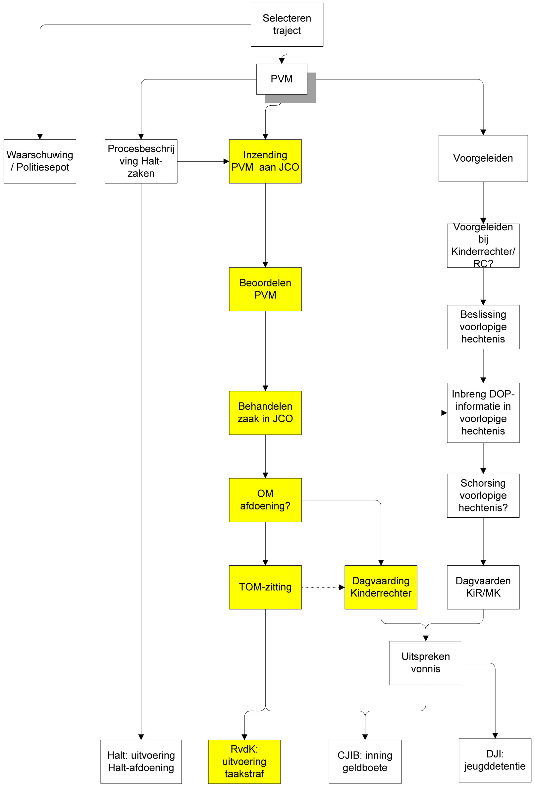

1 Beleidskader Perspectief 2015.
2 Pilot ZSM in 2011 voor de G-5.
3 Aanwijzing slachtofferzorg (2010A029).
4 Binnen het OM is daarvoor in het kader van het licentie- en vignettensysteem een aanbod aan jeugdcursussen. Er bestaat een basiscursus jeugd en een verdiepingscursus. Voor het afdoen van jeugdzaken is minimaal vereist dat de basiscursus jeugd is gevolgd
5 APJ-kaderbrief van 13 mei 2009 van het College van procureurs-generaal.
6 Deze aanwijzing dient te worden gelezen in samenhang met de Richtlijn voor Strafvordering jeugd, waarin de interventies en de strafmaten voor veelvoorkomende delicten verwoord staan.
7 Verwezen wordt naar de Aanwijzing strafrechtelijke aanpak schoolverzuim en de Handleiding leerplicht.
8 Visie Raad voor de Kinderbescherming op jeugdstrafzaken, 29 juli 2009.
9 Staatscourant 16 maart 2010, 4003.
10 Conform de definities in de Richtlijn strafvordering jeugd wordt onder een meerpleger verstaan: Een jongere in de leeftijd van 12 tot en met 17 jaar tegen wie in de laatste drie jaar tenminste twee processen-verbaal zijn opgemaakt waarop een inhoudelijke justitiële afdoening is gevolgd en die opnieuw een misdrijf pleegt. Een jeugdige veelpleger is een jongere in de leeftijd van 12 tot en met 17 jaar tegen wie meer dan vijf processen-verbaal zijn opgemaakt waarvan de laatste in het peiljaar.
11 Zie de brief van 23 april 2001 van de Staatssecretaris van Justitie aan de voorzitter van de Tweede Kamer.
12 PIJ betekent Plaatsing in een inrichting voor jeugdigen, art. 77 s Sr.

